La dirección Via San Carlo, 19 en Bolonia está vinculada a un inmueble históricamente denominado "Casa Carracci" (actualmente conocido también como "Casa Vacanze San Carlo" y destinado a alojamiento turístico).
El edificio, protegido por la Superintendencia de Patrimonio Cultural, es identificado por la tradición local como uno de los lugares donde vivió y trabajó el pintor Ludovico Carracci (Bolonia, 1555 – Bolonia, 1619), así como una de las primeras sedes del taller de los tres primos Carracci (Ludovico, Agostino y Annibale), fundadores en 1582 de la Accademia dei Desiderosi (más tarde conocida como Accademia degli Incamminati).
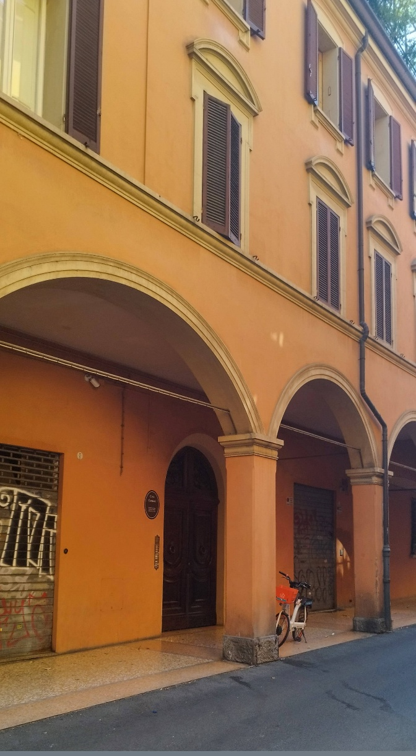
[SPLIT_BLOCK:casa_sanCarlo_19.jpg]

Aclaraciones históricas y arquitectónicas
Para garantizar la precisión científica y divulgativa, es preciso señalar dos aspectos clave sobre el edificio de Via San Carlo, 19:
- Precisión cronológica: Ciertas guías turísticas indican erróneamente una estancia de Ludovico limitada al periodo 1555–1609. La cronología biográfica oficial documenta su nacimiento en Bolonia en 1555 y su fallecimiento en 1619.
- Evolución estructural: La edificación actual refleja intervenciones y reformas llevadas a cabo entre los siglos XVIII y XIX. Por tanto, la estructura contemporánea se erige sobre la parcela o incorpora elementos de un núcleo original del siglo XVI donde la familia Carracci, afincada en esta zona entre la cercana Via Riva di Reno y la Piazzetta della Pioggia, poseía talleres o viviendas.
La sede histórica en Via Rolandino
Desde la perspectiva de la documentación archivística y monumental de Bolonia, el legado familiar y la actividad oficial de la Accademia degli Incamminati están vinculados principalmente a otro inmueble: la llamada "Casa Berò Gradi" (o Casa Berò, también conocida como Casa dei Carracci), situada en Via Rolandino, 1, objeto de importantes restauraciones en el siglo XIX.
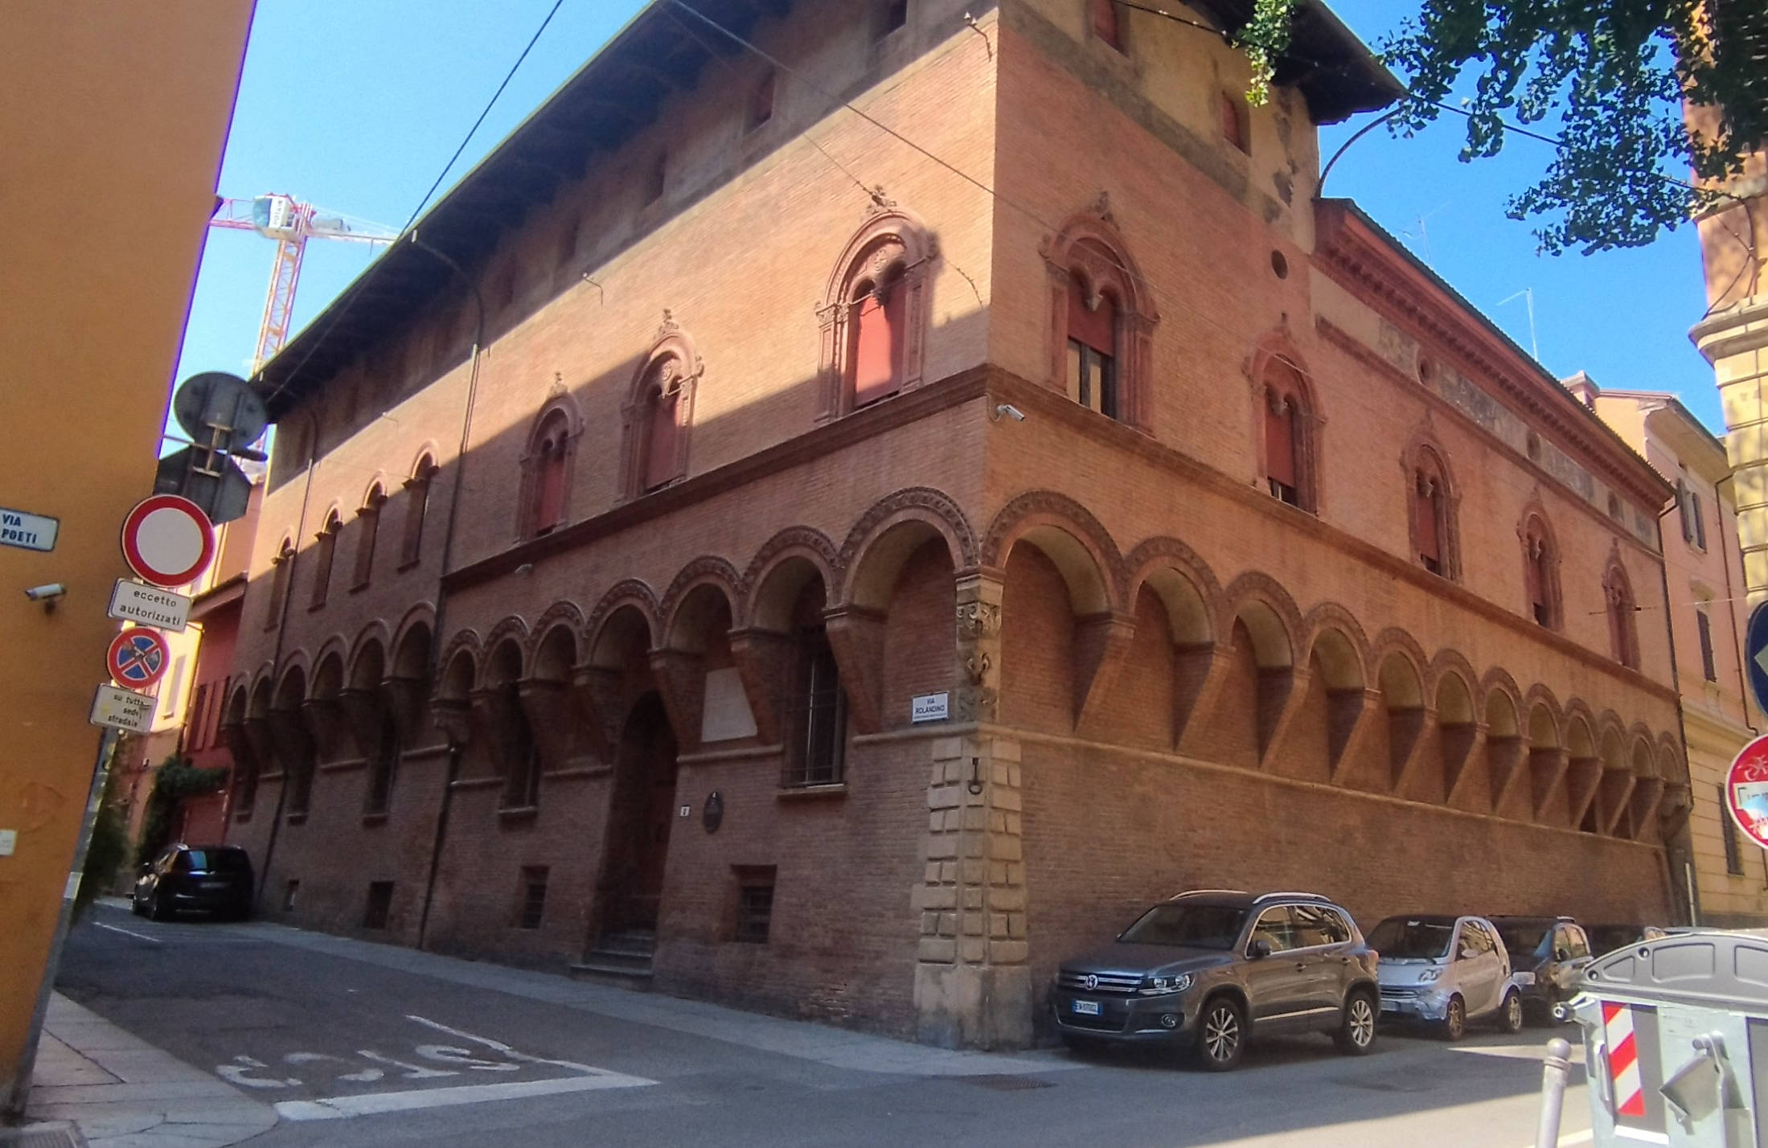
[SPLIT_BLOCK:casa_rolandino_1.jpg]

En resumen, aunque el inmueble de Via San Carlo, 19 constituye un testimonio fundamental de la vinculación inicial de la familia Carracci con el antiguo barrio de los canales, su interpretación histórica se beneficia de la integración con datos biográficos precisos sobre Ludovico Carracci y del contexto historiográfico boloñés.
Tabella delle Fonti e Certificazione
Fuente / Referencia Histórica | Ámbito de Verificación | Enlace / Certificación
Superintendencia de Arqueología, Bellas Artes y Paisaje para la ciudad metropolitana de Bolonia | Protección y catalogación arquitectónica del inmueble en Via San Carlo 19 | SABAP Bolonia - Catálogo de Patrimonio
Diccionario Biográfico de los Italianos (Treccani) - Volumen 20 | Verificación de las fechas biográficas de Ludovico Carracci (1555–1619) | Treccani - Ludovico Carracci
Biblioteca Salaborsa - Cronología de Bolonia | Historia de la Accademia degli Incamminati y sedes históricas de los Carracci | Salaborsa - Cronología
Dirección General de Archivos - Archivo de Estado de Bolonia | Documentación catastral y propiedades históricas en Via Rolandino y Via San Carlo | ASBO - Archivos Históricos

